Основные задачи отделения:
- Выявление семей и детей, находящихся в трудной жизненной ситуации, либо имеющих реальные предпосылки для неё, совместно с КДН и ЗП, органами опеки, учреждениями образования, здравоохранения, МВД и др.
- Социальный патронаж семей и детей.
- Участие в работе по профилактике безнадзорности несовершеннолетних, обеспечение защиты их прав и законных интересов.
- Формирование у родителей и детей социальной ответственности и содействие в повышении устойчивости семей.
- Разработка комплексных плановых мероприятий по организации социальной помощи сопровождаемым семьям и детям.

Виды социальных услуг,
предоставляемых отделением
Оказание срочных социальных услуг

Оказание всех видов консультативной, помощи лицам, принявшим в семью ребёнка

Организация мероприятий, направленных на профилактику асоциального поведения молодёжи, находящейся в СОП и ТЖС

Отделение осуществляет свою деятельность на базе ОГКУ СО «Центр помощи детям, оставшимся без родителей, Заларинского муниципального округа»
Режим работы:
Понедельник - пятница
с 8.00 ч. – до 17.00 ч.
обед: 13.00 – 14.00
Заведующий:
Васиченко Николай Федорович
Педагог-психолог:
Картошкина Анна Николаевна
Специалисты по социальной работе:
Соколовская Дарья Иннокентьевна
Васиченко Валентина Владиславовна
Режим работы отделения:
Понедельник- пятница
с 08-45 до 17-00
перерыв
с 13-00 до 14-00 выходной день
суббота, воскресенье
тел. 89016645399
тел. 8904112 6989

Областное государственное
казённое учреждение
социального обслуживания
«Центр помощи детям, оставшимся без попечения родителей,
Заларинского муниципального округа»

Отделенине психолого – педагогической помощи семье и детям
(ОПППСиД)
«Дети в семье»

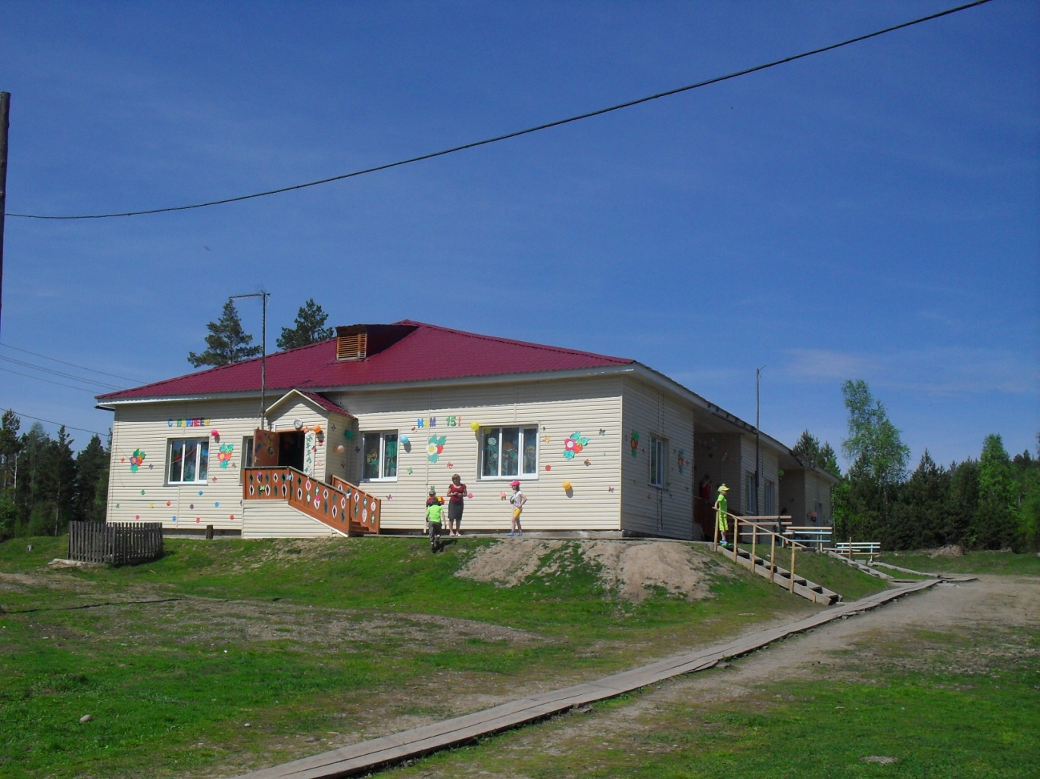

Иркутская обл., Заларинский район
с. Хор – Тагна, ул. Школьная, 12
Тел. 8 901 664 53 99

Е – mail: Lida07.07@mail.ru

2025
СЕМЬЯ ПРИОБРЕТАЕТ
- Опыт по преодолению трудных жизненных ситуаций
- Дополнительную поддержку
- Повышение социальной осведомлённости
- Знания по защите своих прав и законных интересов
- Расширение диапазона родительских навыков и знаний

СОЦИАЛЬНОЕ СОПРОВОЖДЕНИЕ
Социальная помощь

Психолого-педагогическая помощь помощь

Юридическая помощь

В структуру отделения входит группа кратковременного дневного пребывания детей

Цель: оказание помощи несовершеннолетним, оказавшимся в трудной жизненной ситуации и социально – опасном положении и нуждающимся в социальной помощи и поддержке, профилактика безнадзорности и беспризорности.

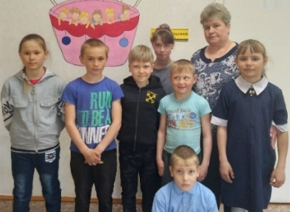
Также вы можете узнать у наших специалистов информацию
о возможностях получения:

- Медицинской помощи
- Материальной поддержки

Социальное сопровождение осуществляется на договорной основе

Информационное обеспечение деятельности
https://cpd-hor-tagna.nubex.ru
https://vk.com/cpdzalari/

направления работы отделения:

- Консультирование семьи по социально – правовым вопросам;
- Информирование о возможностях оформления социальных выплат и льгот;
- Содействие в сборе и подготовке документов для получения социальной поддержки;
- Привлечение различных общественных и государственных организаций, с целью комплексного решения проблем семьи и детей;
- Совместное составление плана выхода из кризисной ситуации.
- Психологическая диагностика и консультирование;
- Кризисное консультирование;
- Проведение развивающих занятий для детей с учётом их индивидуальных особенностей;
- Повышение родительской компетентности;
- Оказание квалифицированной помощи в сохранении и восстановлении благополучия семьи и преодолении кризиса.
- Помощь в оформлении, переоформлении и восстановлении документов;
- Получение консультаций по подготовке и направлению соответствующим адресатам документов (заявлений, жалоб, справок), необходимых для практического решения жизненно важных вопросов семьи с детьми.

